氧气适合哪些人使用

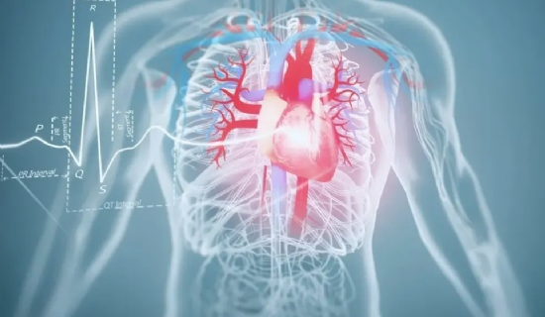
氧气的化学性质比较活跃。除稀有气体外，小的活性金属元素如金、铂、银等大部分元素都能与氧气发生反应，这些反应称为氧化反应，氧气属于医用氧气范畴的药物管理，可作为预防和治疗缺氧的气体，那么氧气适合哪些人使用？
1. 体育界人士。在运动或比赛中使用氧气，可避免气短、气促和胸闷，恢复体力。
2. 长期驾车人群：长期驾车保健用氧，使你疲劳、清爽，保证驾车安全。
3. 空气污浊的人群。当空气污染严重或会议室、办公室、客厅空气凝滞，循环不畅，空气不畅时，经常使用氧气可以清洁呼吸道，置换肺部有害气体，使人精神焕发。
4. 脑力透支人群：学生学习或考试时（特别是中考、高考前）使用，可防止头晕呕吐、气短、胸闷、精神疲劳，使头脑清醒，注意力集中，思维敏捷，提高记忆力。
5. 工作压力大的人：白领们长期在高压下工作，经常使用便携式氧气瓶可以缓解神经紧张，心情烦闷，保持旺盛精力。

